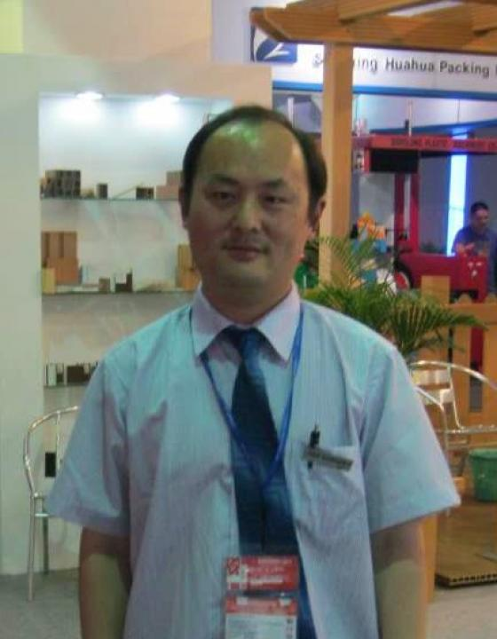 | 朱临光  大家好！我叫朱临光，从2005年大学毕业后一直从事专业翻译。  拥有在俄罗斯和中国工作经历，翻译经验丰富，比如在电子设备，石油开采，化工，食品，运输，汽车配件，纺织和医学等行业都有接触。  如果您计划来青岛或者山东其它地方，我会给您提供中俄口笔译翻译服务。
翻译员

语言
- 俄语
- 汉语

转移类型
- 交替翻译

题目

工作经验

亮语翻译公司
2017 年 - 至今
中俄文翻译
在青岛提供以下主题翻译服务：
- • 汽车配件
- • 纺织类
- • 医学
- • 工业设备
- • 石油天然气行业
- • 化工
- • 食品
- • 运输
- • 体育用品
- • 玩具

自由翻译
2012 年 - 至今
中俄文翻译
从事以下领域翻译工作：
- • 轮胎
- • 汽车卡车配件
- • 飞机
- • 纺织设备
- • 饲料添加剂
- • 玻璃陶瓷
- • 农业机械
- • LED，广告设备
- • 电机
- • 化工原料
- • 医疗设备等

青岛国际贸易公司
2009 年 - 2012 年
中俄文翻译
在化工原料，食品添加剂，加工设备，塑料挤出设备，电子产品等行业从事口笔译工作。

温州鞋业公司派驻莫斯科工作
2006 年 - 2009 年
中俄文翻译
鞋业工厂常驻莫斯科工作

北京海兰石油科技公司
2005 年 - 2006 年
中俄文翻译
设备安装与运行期间外派口笔译工作，去过莫斯科，伊热夫斯科，奥伦堡等地。

教育

学院: 天津外国语学院 (2000 年 – 2005 年)
院系: 外语
专业: 英俄翻译

请在我们的网站上查看翻译员的完整资料:

 | 如需在网站上查看翻译员的个人资料，请扫描二维码。  https://www.ezhongfanyi.com/translators/chzhu-linguan | 亮语翻译公司  ezhongfanyi.com  liangyufanyi@163.com  +7 (495) 147-56-20
 |  |  | 
质量 | 保障 | 实惠 | 速度和便利
- 翻译仅由母语人士完成  - 我们的译员均毕业于中国和俄罗斯的顶尖高校  - 我们根据主题和领域，精准匹配专业译员  - 支持处理多种中文地方方言 | - 译员均持有翻译资格证书和相关学历文凭  - 自2014年起专注于中文翻译工作  - 获得大量客户好评  - 与大型政府机构建立合作 | - 由母语人士提供高质量翻译，价格合理  - 截取部分译文，免费试译  - 我们的服务遍布俄罗斯50座城市和中国45座城市  - 为长期合作客户提供专属优惠 | - 中文翻译日均完成250页以上  - 15分钟内快速匹配译员  - 市中心可办理文件公证  - 办公室在沈阳市和莫斯科市

